S3000 Jal.- + Schaltuhr BTSystem 55 F Alu

Gira

Eigenschaften

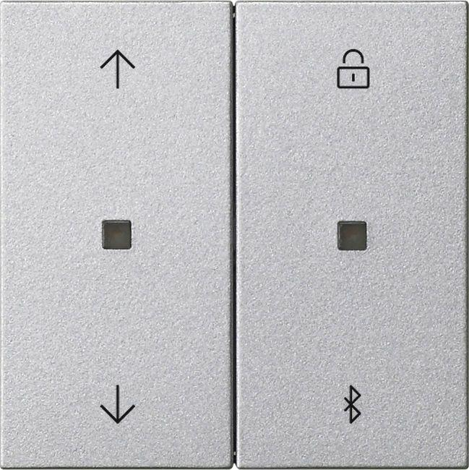

GTIN:

4010337027515

HAN:

536726

Farbton

silber

Werkstoff

Kunststoff, Thermoplast

Anzahl der Tasten

2,00

Anzahl der Betätigungspunkte

4,00

Farbausprägung

F Alu